Meilensteinbericht 08.11.2017

# Projektstand

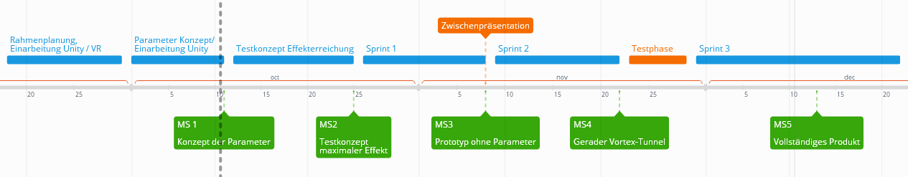

# Ziele des Meilensteins

1. Proof-of-Concept Model des Vortex-Tunnels in Unity.

# Erarbeite Ergebnisse

* Prototyp Tunnel
* Einbindung VR Umgebung

# Zeitaufwände

|  |  |  |  |
| --- | --- | --- | --- |
| Arbeitspacket | Soll | Ist | Bemerkung |
| Erstellung Tunnelmodell | 8 | 8 |  |
| Behebung GIT-Probleme | 0 | 8 | Quota-Problem auf dem Gitlab hat dazu geführt, dass kein Commit möglich war |
| Unity-Projekt mit HTC Vive verbinden | 8 | 8 |  |
| Prototyp Tunnel mit Spotlights | 18 | 26 | Unity-Bug führt dazu, dass dynamische Spotlights in 20m verschwinden |
| Prototyp Tunnel mit Pointlight | 18 | 18 |  |
| Prototyp Tunnel mit drehender Textur | 18 | 10 | Nicht dynamischer Prototyp |
| Sitzungsvorbereitung | 2 | 2 |  |
| Meilenstein 2 | 72 | 80 |  |

# Anmerkungen

* Es war keine Lösung mit Spot-Lichtern aufgrund eines Unity-Bugs möglich

# Risikomanagement

|  |  |  |  |
| --- | --- | --- | --- |
| Risiko | Eintrittswahrscheinlichkeit | Ausmass | Gegenmassnahmen |
| *VR-Ausrüstung geht kaputt* | 2 | *4* | *Simulation kann an PC ausgeführt werden* |
| Unity-Framework unterstützt Funktionen nicht | 2 | 8 | Früher Prototyp zur Reduktion der Unbekannten |
| Nicht genügend Testprobanden vorhanden | 5 | 7 | Rekrutierung von Probanden läuft bereits / Test an HSLU |
| Unity-Updates beeinträchtigen Projekt | 3 | 10 | PAWI auf einer bestimmten Unity Version ausführen, welche nicht aktualisiert wird |
| Nicht genügend Know-How für Prototyp | 2 | 9 |  |
| Der Effekt des Gleichgewichts-verlusts tritt nicht ein | ***5*** | 10 | Früher Prototyp, im Eintrittsfall andere Szenarien zur Täuschung des Gleichgewichtssinnes |
| Legende | 0 = tief; 10 = garantiert | 0 = kein Problem,  10 = PAWI nicht  erfolgreich |  |

# Anmerkungen Risiken

* Das Risiko, dass der Effekt nicht Eintritt hat sich vergrössert. Dies da dieser nur geringfügig beim Prototypen ersichtlich war.